Rendszerüzemeltetés 3

Gyakorlati feladatok

Jegyzőkönyv

Készítette: Zsidai Virág Roxána

Neptun: AXF9AW

1. feladat:

**HA és LB megoldások demonstrálása Cisco Packet Tracer segítségével(HSRP)**

A Packet Tracer a Cisco Systems által tervezett többplatformos vizuális szimulációs eszköz, amely lehetővé teszi a felhasználók számára hálózati topológiák létrehozását és a modern számítógépes hálózatok utánzását. A szoftver lehetővé teszi a felhasználók számára a Cisco útválasztók és kapcsolók konfigurációjának szimulálását egy szimulált parancssori felület segítségével. A Packet Tracer fogd és vidd felhasználói felületet használ, amely lehetővé teszi a felhasználók számára, hogy tetszés szerint hozzáadjanak és eltávolítsanak szimulált hálózati eszközöket.

A szoftver főként a Cisco Networking Academy hallgatóira összpontosít, mint oktatási eszköz, amely segíti őket az alapvető CCNA-fogalmak elsajátításában. A korábban a CCNA Academy programba beiratkozott hallgatók ingyenesen letölthették és ingyenesen használhatták az eszközt oktatási célokra.

A szoftver letöltésének lépései kimaradnak a jegyzőkönyvből, ugyanis már a középiskolai tanulmányaim során is rendszeresen használtam a szoftvert. Illetve egyetemi tanulmányaim során számítógép hálózat üzemeltetési alapismeretek I. és II. tantárgyak keretein belül továbbá a komplex feladatom megoldásakor lehetőségem volt használni a szoftvert.

High availability – Magas rendelkezésre állás:

A magas rendelkezésre állás azt jelenti, hogy egy informatikai rendszer, komponens vagy alkalmazás magas szinten, folyamatosan, beavatkozás nélkül, adott ideig tud működni. A magas rendelkezésre állású infrastruktúra úgy van konfigurálva, hogy minőségi teljesítményt nyújtson, és minimális vagy nulla állásidővel kezelje a különböző terheléseket és hibákat.

Load balancing - Terheléselosztás:

A terheléselosztás a hálózati forgalom egyenlő elosztásának módszere egy alkalmazást támogató erőforráskészlet között. A modern alkalmazásoknak egyszerre több millió felhasználót kell feldolgozniuk, és minden felhasználónak gyorsan és megbízhatóan visszaküldeni a megfelelő szöveget, videókat, képeket és egyéb adatokat.

HSRP:

A HSRP (Hot Standby Router Protocol) egy redundancia protokoll egy hibatűrő alapértelmezett átjáró beállítására LAN környezetben. Ez a Cisco által védett protokoll. A szabványos protokoll a VRRP (Virtual Router Redundancy Protocol)

A legmagasabb konfigurált prioritású elsődleges útválasztó virtuális útválasztóként működik virtuális átjáró IP-címével. A 0000.0c07.acXX MAC-címmel válaszol a PC-től vagy a LAN-hoz csatlakoztatott szerverektől érkező ARP-kérésekre, ahol XX a HSRP csoportazonosító (hexadecimális értékké konvertálva). Ha az elsődleges útválasztó meghibásodik, a LAN szegmensben elérhető következő legmagasabb prioritással rendelkező Cisco útválasztó veszi át az átjáró IP-címét, és ugyanazzal a Mac-címmel válaszolja meg az ARP-kéréseket, így átlátható alapértelmezett átjáró-átállást ér el.

Gyakorlati megvalósítás:

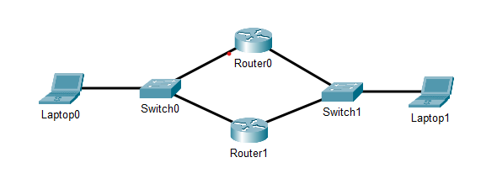

A következő hálózaton mutatom be a HSRP használatát. A preemption a Router 0-n a készenléti X preempt parancsokkal van konfigurálva. Ez az útválasztó mindig HSRP aktív állapotot vesz fel, amikor online van, és ha a legmagasabb HSRP prioritással rendelkezik a hálózatban. Ugyanez a konfiguráció a Router 0 a készenléti x prioritású 120-as konfiguráció nélkül nem működik, és a Router 1 aktív állapotot vesz fel, mert magasabb IP-cím van konfigurálva.

Router 0 konfigurációja:

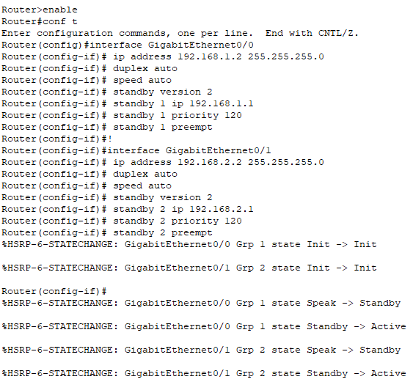

Router 1 konfigurációja:

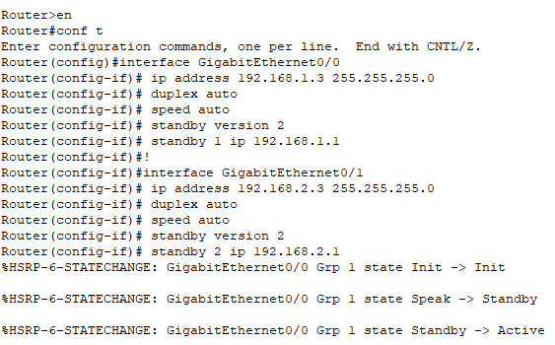

A HSRP tesztelése

Router 0:

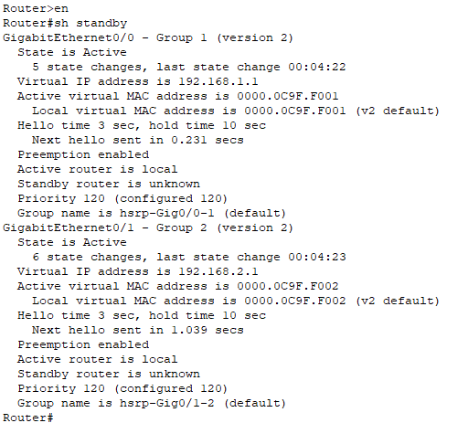

Router 1:

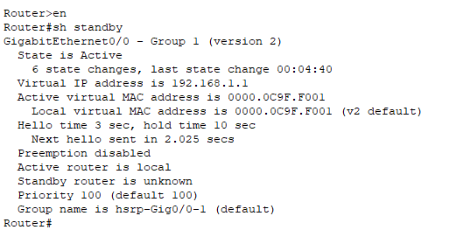

2.feladat:

**Docker környezet telepítése, mySQL/MS-SQL Express és Apache webszerver telepítése és futtatása ezen a környezeten**.

Docker környezetet a <https://www.docker.com/products/docker-desktop/> weboldalról töltöttem le. Letöltés után elindítottam a Docker telepítőprogramját.

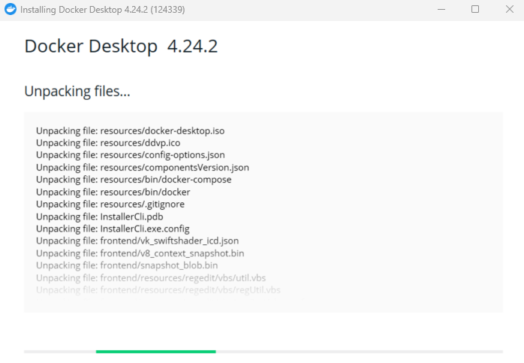

Docker telepítése

A telepítés után a Docker a következő hibaüzenetet dobta:

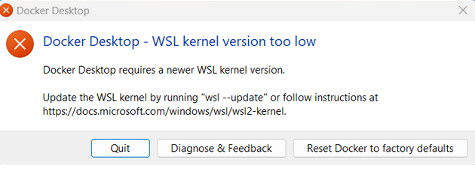

Hibaüzenet

Ahogyan a hibaüzenetben írta a CMD-ben lefuttattam a wsl –update parancsot, amivel frissítettem a Linuxos-Windows alrendszert. Ezután a Docker kezdőfelülete fogadott.

Mysql képfájl megkeresése és futtatása:

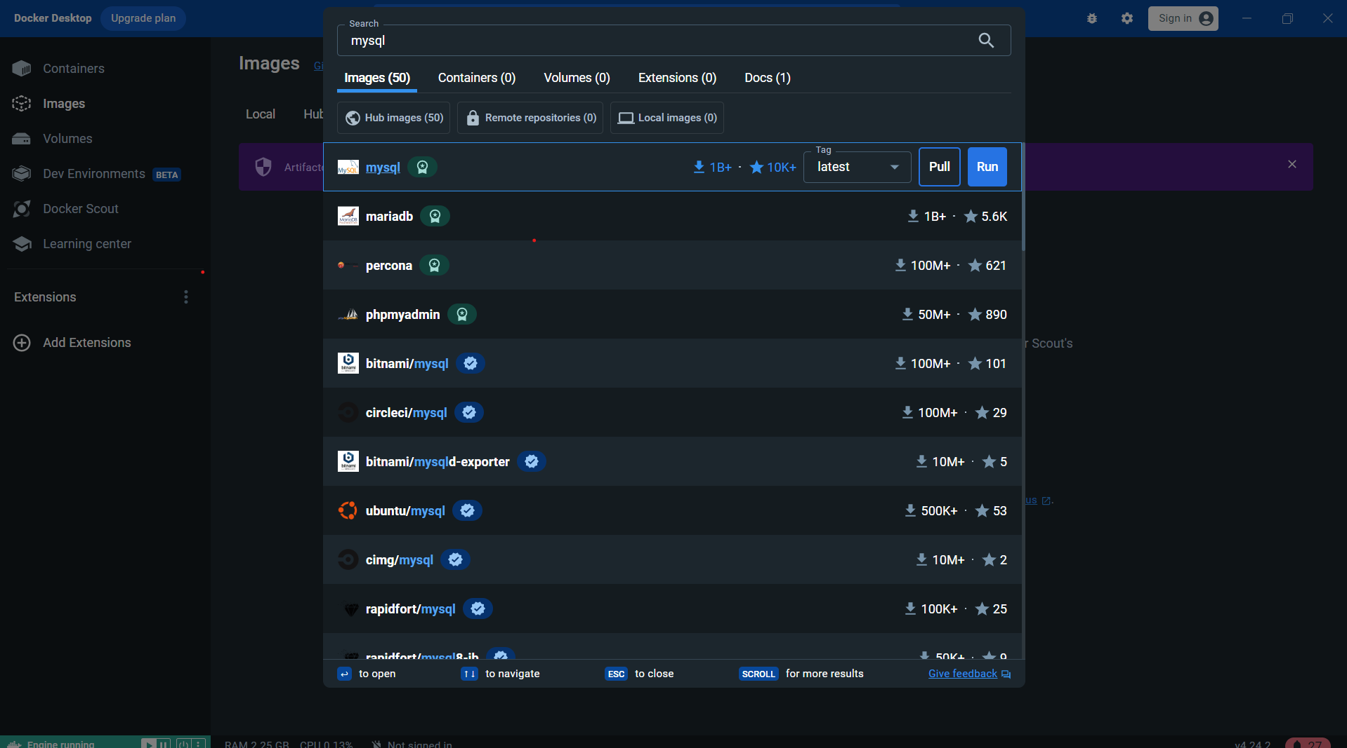

Az alábbi parancs futtatásával készítettem el a konténert:

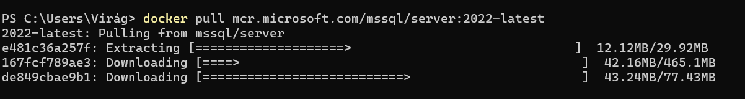

Konténer megjelent a Dockerben:

